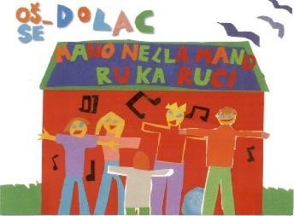**OSNOVNA ŠKOLA – SCUOLA ELEMENTARE DOLAC**

Dolac 12, 51000 Rijeka

051/337-185

ured@os-dolac-ri.skole.hr

_________________________________

Ime i prezime davatelja izjave

# IZJAVA

Kojom pod materijalnom i krivičnom odgovornošću potvrđujem da zbog nedavanja poslovne tajne i nemogućnosti dostave potrebnih dokumenata, a u svrhu sudjelovanja za dio troškova usluge produženog boravka pristajem plaćati najvišu cijenu za svoje dijete : _____________________________________________, _____________

(ime i prezime djeteta, razred)

U Rijeci, _________________________

Potpis davatelja izjave:

__________________________________